**Томкович Илья Янов (Tomkowicz Jlla)**

15 июля 1806 г – крещение (НИАБ 136-13-894, лист 60об, №31/1806-р (ориг)).

**НИАБ 136-13-894:** Лист 60об. **Метрическая запись №31/1806-р (ориг).**

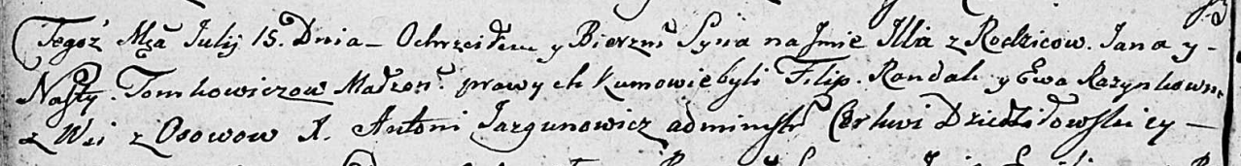

Дедиловичская Покровская церковь. 15 июля 1806 года. Метрическая запись о крещении.

Tomkowicz Jlla – сын родителей с деревни Осовo.

Tomkowicz Jan – отец.

Tomkowiczowa Nasta – мать.

Randak Filip – кум.

Rozynkowna Ewa – кума.

Jazgunowicz Antoni – ксёндз.